111四技甄選入學創意思考實作範例 遊戲名稱： 姓名:
COVID-19(新冠肺炎)至今仍肆虐全球，並衍生許多變種病毒。請以瘟疫或病毒為概念，透過Storyboard(分鏡腳本)簡要企劃一款小遊戲。以文字或圖像表現。請斟酌測驗時間，再考慮是否上色。
Storyboard：範例為:投擲攻防戰!
1示範 | 2示範
 | 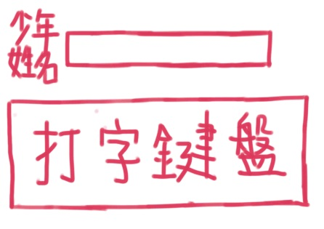
遊戲畫面按play鍵開始遊戲 | 第一次進入會出現設定角色名稱的視窗，請輸入自訂的角色姓名

3示範 | 4示範
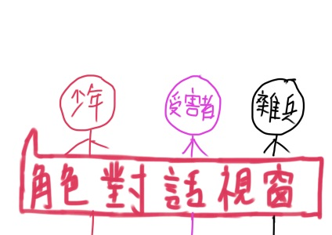 | 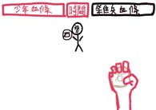
自動進入遊戲的開頭動畫播放主線背景設定  (少年在散步時忽然聽到遠處傳來尖叫聲，前去查看發現屁王的一位小雜兵正在攻擊一位受害者，少年見狀後便衝去阻止。跟雜兵說完了一些對話後雜兵就拿出武器準備攻擊少年，少年便隨便找了個武器[腳邊的小石頭]拿起後直接進入對戰畫面) | 對戰畫面
5示範 | 6示範
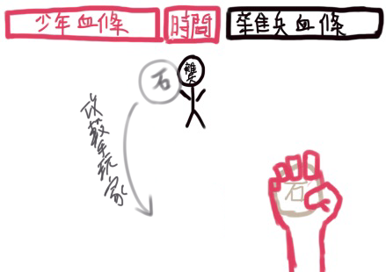 | 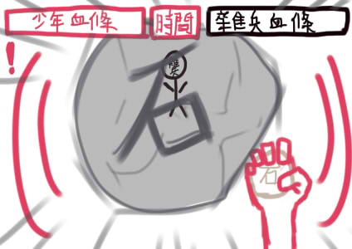
敵人會朝玩家丟武器過來進行攻擊 | 當武器快攻擊到玩家時螢幕左右會出現警告圖示

7示範 | 8示範
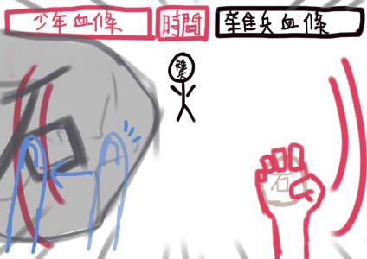 | 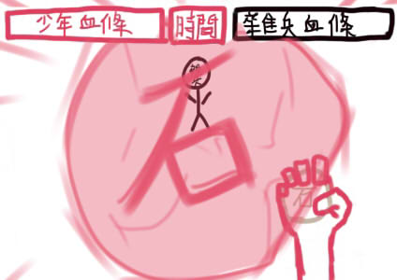
當警告視窗出現時玩家必須趕快用手指向左或向右滑動螢幕將敵人的武器滑開  (抵擋攻擊) | 每次攻擊都只有一次抵擋的機會如果太快或太慢滑動螢幕都會判定為抵擋失敗，受到攻擊時玩家HP會減少

